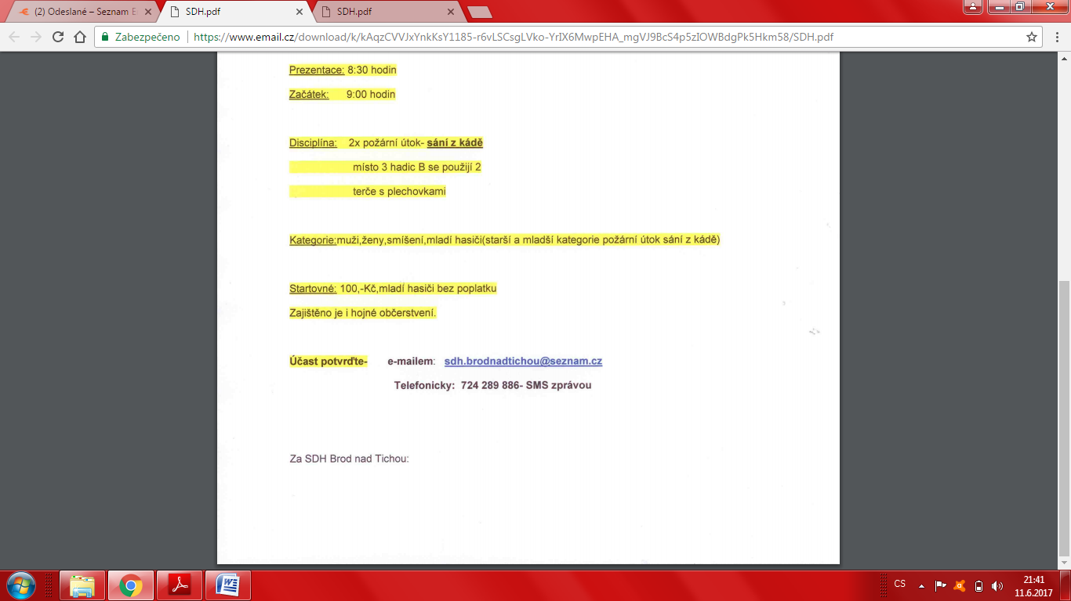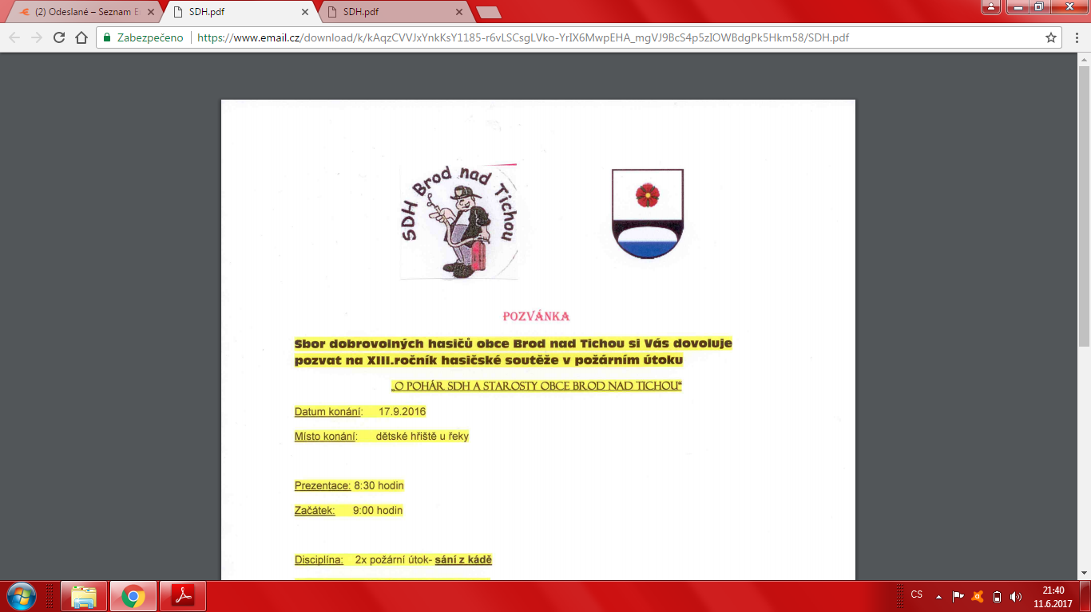

Soutěž je zařazena do Tachovské ligy MH a Mistra PÚ!!!

**XIV.**

17.6.2017